Kategorie A Persönlichkeiten Schweizer Solarpreis 2021
Kurt Köhl hat die Bedeutung der Solarenergie vor Jahrzehnten erkannt. Schon als Direktor der Flumroc AG war sein Leitsatz: «Gebäude der Zukunft sind solche, die dank sehr guter Dämmung einen tiefen Energiebedarf aufweisen und diesen mit Solaranlagen selbst decken.» Aus dieser Überzeugung heraus baute Flumroc eine grosse solarthermische Anlage, die 2000 den Schweizer Solarpreis erhielt. Daraus entstand eine jahrelange Partnerschaft. Seit seiner Pensionierung en- gagiert sich Kurt Köhl in der Projektleitung und der Technischen Kommission für den Solarpreis. Seine wertvollen Analysen der ausgezeichneten Projekte helfen, den Schweizer Solarpreis stetig weiterzuentwickeln. Seine Weitsicht und sein Blick aufs Ganze wurden geschärft durch jahrelange Führungstätigkeit im In- und Ausland.

Kurt Köhl, Unternehmer, 8853 Lachen/SZ

Vor mehr als 20 Jahren war es schon Kurt Köhls Leitsatz, dank sehr guter Wärmedäm- mung den Energiebedarf bei Gebäuden tief zu halten und diese Energie mit Solarsyste-
Il y a plusieurs décennies, Kurt Köhl, alors di- recteur de Flumroc SA, reconnaissait le po- tentiel de l’énergie solaire. Sa devise était que
«les bâtiments du futur seraient ceux qui con-
Zur Person

Geboren am 9. Februar 1937 in Chur
Unternehmer und Generalist, im Ruhestand

Highlights und Werke

men selbst zu erzeugen.
sommeraient le moins grâce à une très bonne

Als Geschäftsleiter von Flumroc förderte er das Miteinander von «Dämmen und So- larenergie». Dieser Standard ist heute fest im Baualltag verankert und unabdingbar für energieeffiziente Gebäude. Obwohl Flumroc sich ausschliesslich auf Steinwolldämmpro- dukte bzw. auf Energiesparen durch Däm- mung ausrichtete, kamen für Kurt Köhl Signale für eine mögliche Kooperation mit einem Solarunternehmen wie gerufen. Er spannte vor rund 25 Jahren die Firmen Flumroc und Rüesch Solartechnik im Mar- keting zusammen. Die Verbindung war für damals untypisch, da die beiden Branchen mehrheitlich nur für ihre eigenen Lösungen argumentierten.
Kurt Köhl lancierte vor 25 Jahren den Flum- roc Öko-Bonus und zahlte Bauherr/innen, die mindestens 20 cm dick dämmten, also 10 cm mehr als damals üblich, 10% zurück. Entgegen den Erwartungen vieler wurde das Angebot rege genutzt. Das Argument, gut zu dämmen, um Heizenergie zu sparen, kam gut an. Mittlerweile entsprechen die damals visio- nären 20 cm Wärmedämmung der Minimalan- forderung, und sehr gut gedämmte Gebäude weisen eine Dämmdicke von 25 bis 40 cm auf. Unter initiativer Leitung von Kurt Köhl ge- wann Flumroc 2000 einen Solarpreis für eine grosse Solarthermieanlage (Ergänzung zu ei- nem Wärmeverbund), die perfekt ins innovative Metallfalzdachsystem EURODACH integriert wurde. Bis heute unterstützt er den Schweizer Solarpreis und dessen Ziele tatkräftig, unter anderem durch seine Arbeit in der Technischen Kommission und wertvolle Analysen der aus- gezeichneten Projekte. Dafür erhält Kurt Köhl
den Schweizer Solarpreis 2021.
isolation et qui produiraient leur propre éner- gie au moyen de systèmes solaires». Fort de cette conviction, Flumroc a mis en œuvre une grande centrale solaire thermique qui a reçu le Prix Solaire Suisse en 2000 et initié un par- tenariat de longue durée. Aujourd’hui retraité, Kurt Köhl continue de s’investir dans la gestion de projets et la commission technique du Prix Solaire. Son expertise dans l’évaluation des réalisations en lice est précieuse et contribue à faire progresser le Prix Solaire. Ses années à des fonctions dirigeantes au niveau national et international ont affûté sa clairvoyance et sa vision d’ensemble.
1957: Handelsdiplom, Kantonsschule Chur
1957-1961: Credit Suisse Chur und Genf 1962: Sprachstudium Madrid und London 1963-1965: Asbest Technik Zürich
(Assistent Geschäftsleitung)
1966-1967: Johns Manville, New York (Exportmanager)
1968-1969: Johns Manville Europe, Belgien (Assistent Geschäftsleitung)
1969-1985: Johns Manville, Paris (Projektleitungen Unternehmensentwicklung, Leitung Kreditwe- sen, anschl. Bereich Hochtemperatur-Dämm- stoffe, anschl. Einkauf und Logistik)
1985-2003: Direktor Flumroc AG

Wichtigste Publikationen und Entwicklungen

Einführung Ökocontroling und –reporting (1995) Marketing für «Sonne und Dämmen»
Logistik: Einführung Just-in-Time Lieferkonzept
Recycling: Entwicklung eines landesweiten Recycling- konzepts
Zahlreiche Produktinnovationen
Kontakt

Kurt Köhl, Beulweg 3, 8853 Lachen/SZ kurtsr@swisskohl.ch

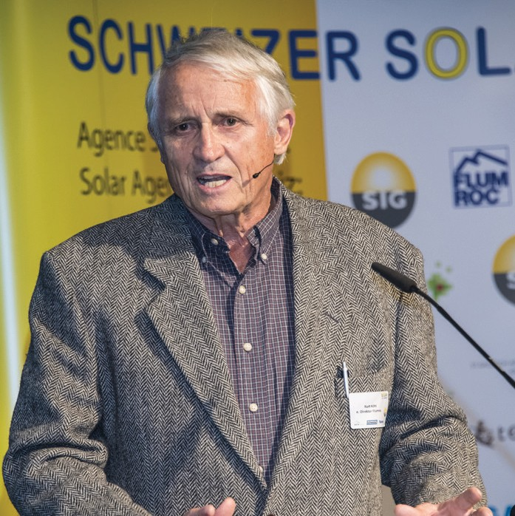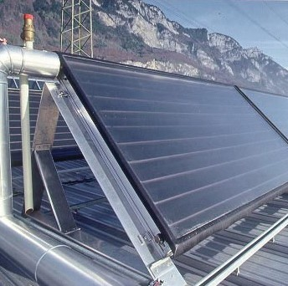1 2

1 Unter initiativer Leitung von Kurt Köhl gewann Flumroc 2000 einen Solarpreis für die 200 m2 grosse Solarthermieanlage auf einem EURODACH.

2 Kurt Köhl - Unternehmer und Generalist, im Ruhestand.

12 | Schweizer Solarpreis 2021 | Prix Solaire Suisse 2021

